报告信息网上公开表
用人单位名称 | 亚萨合莱国强（山东）五金科技有限公司Z24E09037
地址 | 山东省德州市德州市乐陵市挺进西路518号
联系人 | 王雪菲
项目类别 | 检测
项目组人员 | 高文婷、王冲
现场调查人 | 戴美珊、翟赛赛 | 现场采样人 | 高文婷、王冲
现场检测人 | 高文婷、王冲 | 用人单位陪同人 | 王雪菲
现场采样与检测时间 | 2024.09.13-09.14
现场调查  照片 | 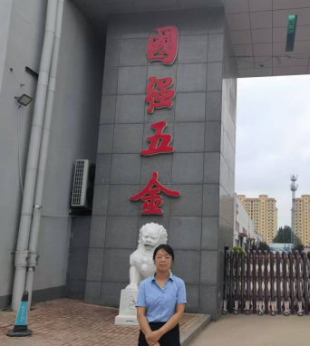
现场采样  照片 | 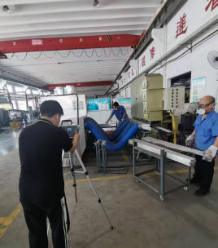
现场检测
照片

